- 不生成vshost.exe
1a. 在工程名上面点击右键
1b.点击调试选项卡
1c. 如下图，取消点击“启用visual studio承载项目”
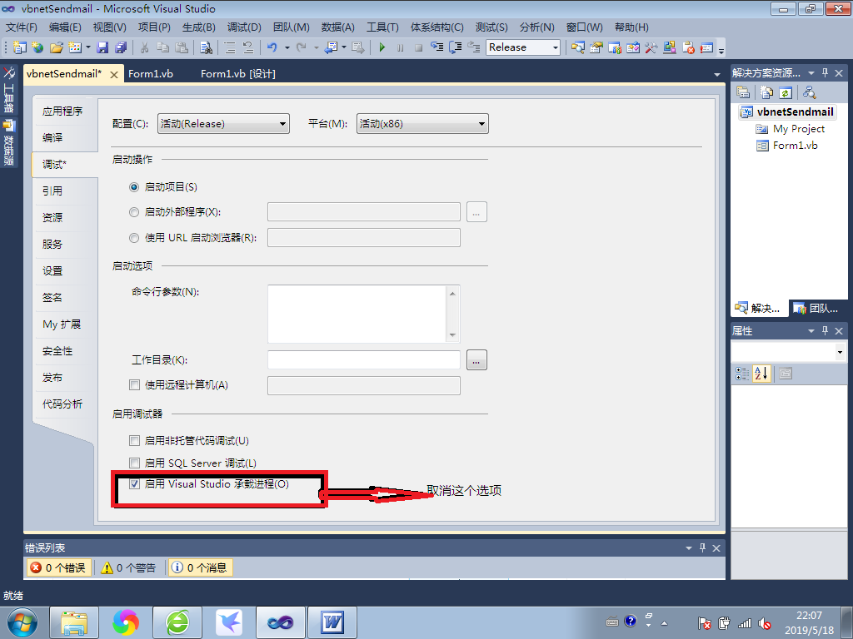

- 不生成pbd文件
2a.点击“编译选项卡”
2b. 点击“高级编译选项”如下图

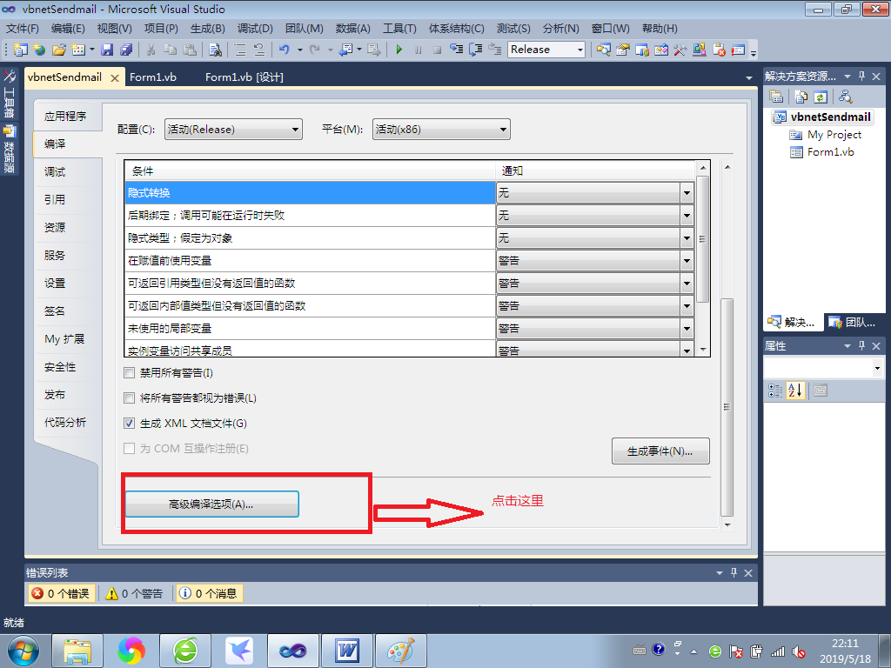

2c.在“优化”下面的“生成调试信息”选择“none” 如下图

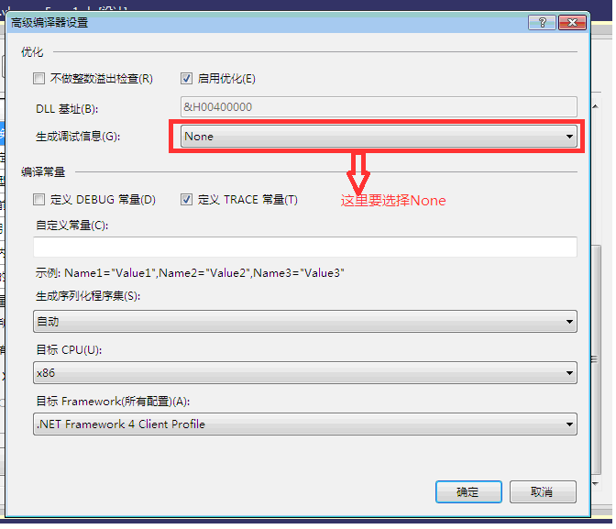
然后保存所有设置即可

